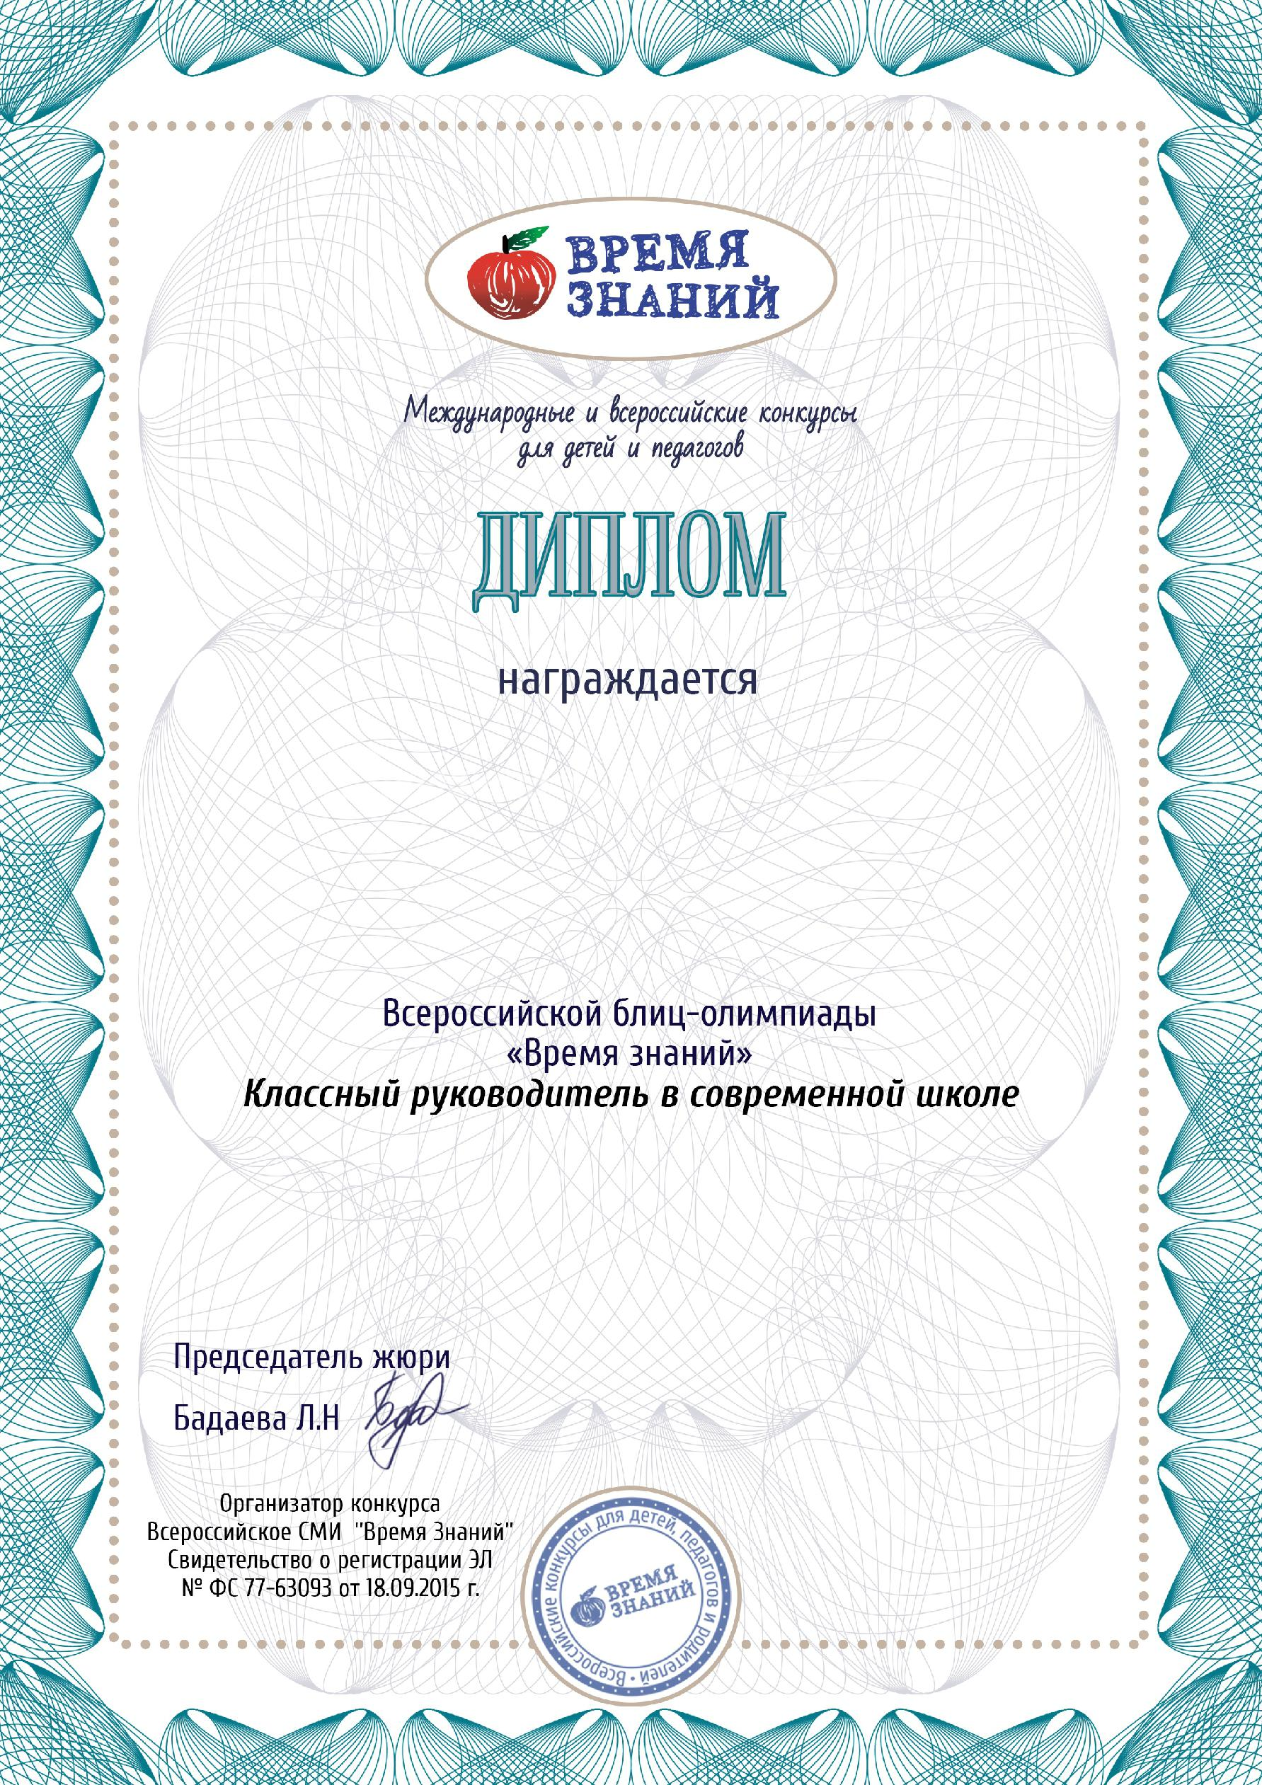

Финошина Елена Анатольевна

ПОБЕДИТЕЛЬ (I место)

ММШ

Москва

ts-20-40140

Февраль, 2020 г.

edu-time.ru

